云南大学2016年秋季学期软件学院各专业2015级
《数据结构》期末考试（闭卷）试卷A
满分100分 考试时间：120分钟 任课教师：柳青 张德海
胡盛 杨云
学院：＿＿＿专业：＿＿＿＿＿学号：＿＿＿＿ 姓名：＿＿＿＿

题号 | 一 | 二 | 三 | 四 | 五 | 六 | 七 | 总分
得分

- 选择题（本大题共10小题，每小题1分，共10分）
得分
请将每小题中最符合题目要求的备选项的代码填入下表中。
题号 | 1 | 2 | 3 | 4 | 5 | 6 | 7 | 8 | 9 | 10
选择

- 一个抽象数据类型ADT可用包含（ ）的3元组表示。
A. 数据、类型、算法 B. 数据对象、数据关系、基本操作
C. 对象、类、方法 D. 数据对象、数据类型、基本操作
- 在一个长度为 n 的顺序表中，向第 i 个元素 (1 ≤ i ≤ n+1) 之前插入一个新元素时，需向后移动（ ）个元素。
A. n-1 B. n-i-1 C. n-i+1 D. i

- 引起循环队列队头位置发生变化的操作是（ ）。
A. 出队 B. 入队
C. 取队头元素 D. 取队尾元素
- 若进栈序列为1，2，3，4，5，6，且进栈和出栈可以穿插进行，则不可能出现的出栈序列是（ ）。
A. 2，4，3，1，5，6 B. 3，2，4，1，6，5
C. 4，3，2，1，5，6 D. 2，3，5，1，6，4
- 设A为n×n的对称矩阵，将其上三角部分按行存放在一维数组B中，A[0][0]存放于B[0]中，那么对角元素A[i][i]存放于B中（ ）处。
A. (i+3)*i/2 B. (i+1)*i/2 C. (2n-i+1)*i/2 D. (2n-i-1)*i/2
- 对广义表GL=((a,b),(c,d),(e,f))执行操作tail(tail(GL))的结果是（ ）。
A. (e,f) B. ((e,f)) C. (f) D. ( )
- 利用n个权值生成的赫夫曼树中共有（ ）个结点。
A. n B. n+1 C. 2n D. 2n-1
- 求解单源最短路径的经典算法是（ ）算法。
A. KMP B. Dijkstra C. Floyd D. Cruscal
- 对{ 19,25,6,17,8,23,30}进行一趟快速排序划分后的结果为（ ）。
A. {8,17,6}19 {25,23,30} B. {6,8,17}19 {25,23,30}
C. {6,17,8}19 {25,23,30} D. {8,17,6}19 {30,23,25}
10. 下面关于B-树和B+树的叙述中，不正确的是（ ）。
A. 二者都是平衡多叉树 B. 二者都支持随机查找
C. 二者都支持顺序查找 D. 二者都可用于文件的索引
- 填空题（本大题共10小题，每小题1分，共10分）
得分
请将答案填入每小题空格中。
- 数据结构通常有4类基本结构：集合、线性结构、树和_______。
- 算法分析的两个主要方面是时间复杂度和________________。
- 在一个单链表中的指针p所指节点之后插入*s时，应执行赋值语句s->next = p->next和p->next= _________。
- 线性结构栈中数据元素的进出原则是________________。
- 若字符串s=″ABCDEFGHIJK″，字符串t=″ABCD″,则执行运算substr(s,strlen(t), strlen(t))后的返回值为________________。
- A为一个4*6数组，若按列从0地址开始存放，每个元素占一个单元，则A[2,3]的地址是_______。
- 在一棵AVL树中，每个结点的左子树高度与右子树高度之差的绝对值不超过________。
- Prim 算法的时间复杂度为O（n²)与网中的_________无关。
- 一个有序表有255个对象，采用折半法查表，搜索长度为_________。
- 排序的两种基本操作是________________和移动记录位置。

- 简答题（本大题共5小题，每小题4分，共20分）
得分
简要回答以下问题。
- 什么是数据结构？其形式化定义如何表示？

- 什么是算法？你认为好算法的标准应该有哪些？

- 循环队列与循环链表有何异同？如何判断循环队列中队“满”情况？

- 森林与二叉树有何关系？举例说明如何将森林转换为二叉树。

- 排序有何好处？说明不同的内部排序方法的平均时间复杂度。

- 计算题（本大题共2小题，每小题5分，共10分）
得分

1.假定顺序表长度为n, 分析以下算法的平均时间复杂度, 并计算顺序表“正序” 时，比较次数和移动次数。
void InsertSort ( SqList &L)
{
for ( i=2; i<=L.length; ++i )
if ( L.r[i].key < L.r[i-1].key ) {
L.r[0] = L.r[i]; L.r[i]=L.r[i-1];
for ( j=i-2; L.r[0].key < L.r[j].key; --j )
L.r[j+1] = L.r[j];
L.r[j+1] = L.r[0];
} // if
} // InsertSort

2. 设有一个准对角矩阵
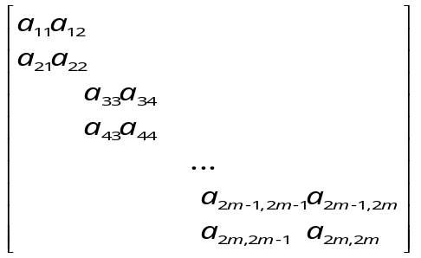
0
0

按照以下方式存在一维数组B[4m]中，写出由一对下标（i，j）求k的计算公式。
0
1
2
4m-2
4m-1
3
k
a11
a12
a21
a22
…
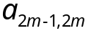
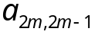
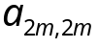
…
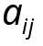

五、分析题（本大题共2小题，每小题10分，共20分）
得分

1．已知一棵二叉树如下，请分别给出按前序、中序、后序和层次遍历时得到的结点序列。

A

B C

D E F

G H

2. 若对序列（7，3，1，8，6，2，4，5）按从小到大排序，请写出起泡排序的前三趟结果和堆排序的前两个堆序列。

六、构造题（本大题共2小题，每小题10分，共20分）
得分

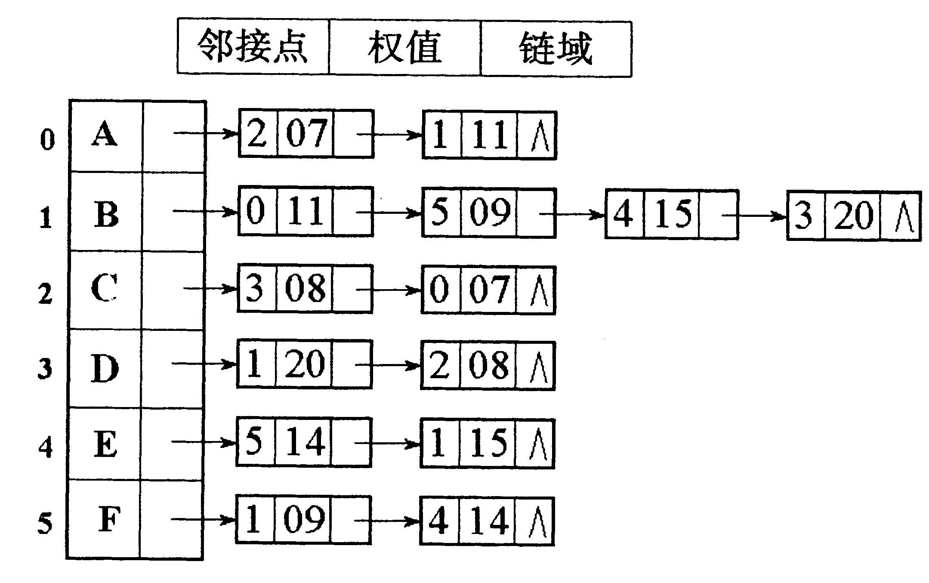
- 已知带权图的邻接表如下所示，其中边链表结点的结构为：

依此邻接表从顶点C出发进行深度优先遍历。
（1）（5分）构造由此得到的深度优先生成树；
（2）（5分）写出从顶点C到其它各顶点的带权路径及其长度。

2. 设Hash函数H(k)=3*k mod 11及线性探测开地址法处理冲突，试在0~10的散列空间中对关键字序列（22，41，53，46，30，13，01，67）构造Hash表，并计算在等查找概率下查找成功的平均查找长度。

七、算法题（本大题共1小题，每题10分，共10分）
得分
假设以带双亲指针的二叉链表作为二叉树的存储结构，其结点 结构的类型说明如下所示：
typedef char DataType;
typedef struct node {
DataType data;
struct node *lchild, *rchild; //左右孩子指针
struct node *parent; //指向双亲的指针
} BinTNode;
typedef BinTNode *BinTree;
若px为指向非空二叉树中某个结点的指针，可借助该结构求得px所指结点在二叉树的中序序列中的后继。
(1) （2分）就后继的不同情况，简要叙述实现求后继操作的方法；
(2) （8分）编写算法求px所指结点的中序序列后继，并加注注释。

